|  |
| --- |
| МИНИСТЕРСТВО НАУКИ И ВЫСШЕГО ОБРАЗОВАНИЯ РОССИЙСКОЙ ФЕДЕРАЦИИ  ФЕДЕРАЛЬНОЕ ГОСУДАРСТВЕННОЕ АВТОНОМНОЕ ОБРАЗОВАТЕЛЬНОЕ УЧРЕЖДЕНИЕ ВЫСШЕГО ОБРАЗОВАНИЯ  «Национальный исследовательский ядерный университет «МИФИ» |
| **Димитровградский инженерно-технологический институт –**  филиал федерального государственного автономного образовательного учреждения высшего образования «Национальный исследовательский ядерный университет «МИФИ»  **(ДИТИ НИЯУ МИФИ)** |

**Специальность 09.02.07 Информационные системы и программирование**

**МДК.01.01 Разработка программных модулей**

«Дифференцированный зачёт»

Выполнила студентка 3 курса 331 группы

Ахтямова Елена Викторовна

(Ф.И.О. студента)

Преподаватель ДИТИ НИЯУ МИФИ ________________________А.В. Надеждина

Работа сдана 08.04.2020г

Оценка ____________________

Димитровград 2022

# СОДЕРЖАНИЕ

СОДЕРЖАНИЕ 2

ВВЕДЕНИЕ 3

ТЕОРЕТИЧЕСКАЯ ЧАСТЬ 4

ПРАКТИЧЕСКАЯ ЧАСТЬ 6

Задание №1. Создание дизайна для окна авторизации. 6

Задание №2. Подключение MySQL и создание базы данных. 7

Задание №3. Авторизация пользователя через базу данных. 9

Задание№4. Окно регистрации пользователя 10

Задание№5. Регистрация пользователя в базе данных 12

Задание №6. Переход между окнами в приложении. 14

Задание №7 – Контрольное: создать в БД таблицу, по вашей теме, чтобы она выводилась на форме "Главный экран", после авторизации. 16

ЗАКЛЮЧЕНИЕ 21

СПИСОК ИСПОЛЬЗОВАННЫХ ИСТОЧНИКОВ 22

**ВВЕДЕНИЕ**

Рынок бумажных книг хотя и сжимается под напором цифровых изданий, но не утрачивает своей актуальности. На детскую, профессиональную литературу спрос есть практически всегда. Одним из методов повышения рентабельности этого бизнеса является автоматизации книжного магазина. Она упрощает операционные процессы для продавцов и делают работу руководителей более эффективной.

При автоматизации книжного магазина главным преимуществом является рост прибыльности бизнеса. Но эта конечная цель достигается путем активной работы с функционалом соответствующих программ.

Для создания приложения «Книжный магазин» мы использовали язык программирования С#, потому что он становится все более востребованным, а также обладает выразительным синтаксисом, и его легко изучать.

С# популярен за счет своей «простоты». Простоты для современных программистов и больших команд разработчиков, чтобы те могли в сжатые сроки создавать функциональные и производительные приложения. Этому способствуют нетипичные конструкции языка и специфичный синтаксис, помогающий максимально органично реализовать намеченные функции.

База данных MySQL имеет множество преимуществ таких как: бесплатность, высокая скорость обработки данных, поддержка языка SQL и многие другие, поэтому мы выбрали именно ее для нашей работы.

Целью данного проекта является изучение базы данных MySQL, а также научиться подключать ее к проектам WindowsForm.

Также в процессе данной работы перед нами стоит задача ознакомиться с крупнейшим веб-сервисом для хостинга IT-проектов и их совместной разработки – GitHub.

# ТЕОРЕТИЧЕСКАЯ ЧАСТЬ

С# – один из быстрорастущих, востребованных и удобных языков семейства. Он, как и Java объектно-ориентированный и простой для изучения. Но отличается специфическим синтаксисом и нетипичными конструкциями, поскольку в нём есть заимствования из языков С, С++, Java, Паскаль.

C# уже давно поддерживает много полезных функций:

* инкапсуляция;
* наследование;
* полиморфизм;
* перегрузка операторов;
* статическая типизация.

При этом он всё ещё активно развивается, и с каждой новой версией появляется всё больше интересного – например лямбды, динамическое связывание, асинхронные методы и т.д.

Когда говорят C#, нередко имеют в виду технологии платформы .NET (Windows Forms, WPF, ASP.NET, Xamarin). И наоборот, когда говорят .NET, нередко имеют в виду C#. Однако, хотя эти понятия связаны, отождествлять их неверно. Язык C# был создан специально для работы с фреймворком .NET, однако само понятие .NET несколько шире.

C# на протяжении долгого времени уверенно держит позиции в рейтинге наиболее востребованных на рынке разработки языков. Сначала им интересовались только разработчики под Windows, но затем C# научился работать на Mac OS, Linux, iOS и Android. А после того как код платформы открыли для всех желающих, были сняты практически все возможные ограничения в применении C#. В результате язык активно развивается и применяется всё шире. Его часто рекомендуют к изучению в качестве одного из базовых для разработчиков любого профиля.

MySQL – это СУБД, поддерживающая SQL. SQL – универсальный язык программирования. Его поддерживают все системы управления базами данных. То есть, если вы знаете SQL, то можете легко научиться работе с любой СУБД.

MySQL появилась в 1995 году. Она изначально была легка, доступна и интуитивно понятна. В итоге ее стали использовать компании со всего мира. В настоящее время система MySQL является негласным стандартом для баз данных.

Программа гибкая и простая в использовании. Она даже позволяет пользователям поменять исходный код, чтобы настроить сервер баз данных MySQL конкретно под себя. Доплачивать за это не придется даже в расширенных коммерческих версиях.

Весомый плюс MySQL — ее безопасность. В целом это один из важнейших параметров, по которым надо подбирать СУБД. Благодаря системе доступа и управления учетными записями вы установите самый высокий уровень безопасности. Возможна даже проверка на основе хоста и использование зашифрованного пароля.

Отличие MySQL от других СУБД в том, что она без проблем работает с интерфейсом API. С ее помощью пользователь легко получит доступ из программы к системе управления базами данных, на каком бы языке программирования она ни была написана.

**GitHub** — это ресурс, который предназначен для хостинга и совместной разработки ИТ-проектов. Этот ресурс является своеобразной «социальной сетью» для разработчиков, поэтому без его использования или хотя бы изучения базовых возможностей невозможно представить современные **курсы программирования**. На своих занятиях мы даем такие знания, а теперь делимся ими с читателями блога.

Ресурс можно использовать для совместной работы над проектами, например, над созданием игры, изменять код и исправлять ошибки, находясь в соседних домах или даже по разные стороны океана. Сервис построен на Git — системе управления версиями, и включает инструменты для совместной разработки программного обеспечения. Для Open Source-проектов, то есть проектов с открытым исходным кодом хостинг предоставляется бесплатно, что подходит для начинающих программистов.

Кроме того, сервис имеет следующие возможности:

* общение по принципу социальной сети;
* комментирование действий партнеров по проекту;
* создать персональную страницу проекта;
* следить за новостями определенных разработчиков;
* работать с большинством массовых языков программирования (среда имеет подсвечивание синтаксиса, инструмент проверки ошибок и пр.);
* просматривать репозитории других разработчиков.

# ПРАКТИЧЕСКАЯ ЧАСТЬ

**Задание №1. Создание дизайна для окна авторизации.**

Цель работы: создать дизайн окна авторизации.

Ход работы:

1. На форму добавили элементы label, textbox, panel и button. Задали им свойства, как показаны на рисунке 1.

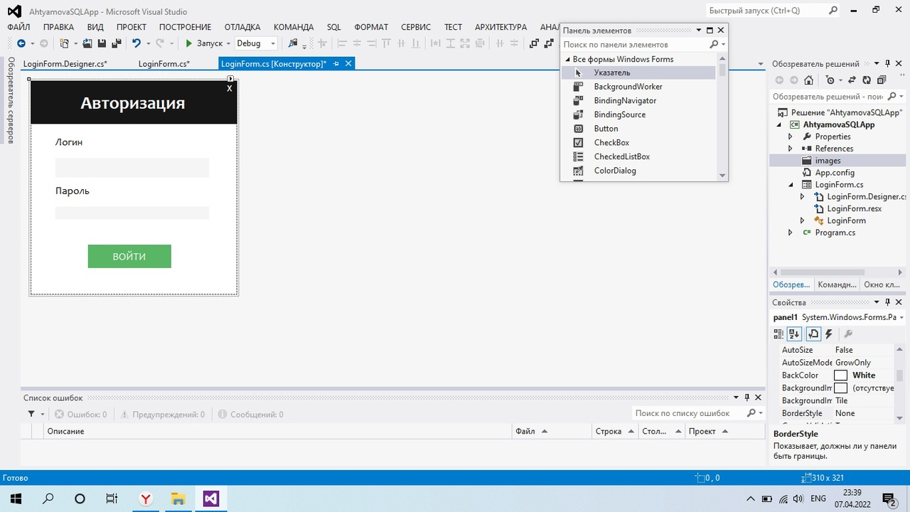

Рисунок 1 – Форма LoginForm

1. Написали код, который позволяет закрывать приложение и меняет цвет крестика при наведении на него мыши (рис. 2).

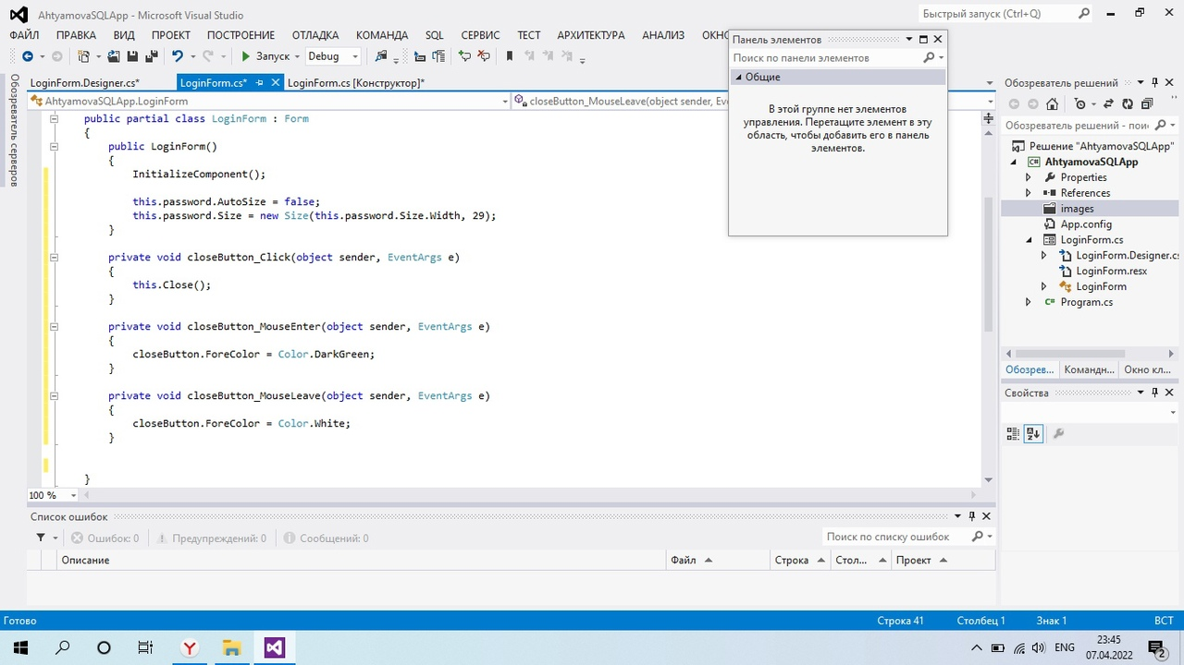

Рисунок 2 – Листинг формы LoginForm

1. Написали код, который позволяет перемещать окно за нижнюю часть по экрану (рис. 3).

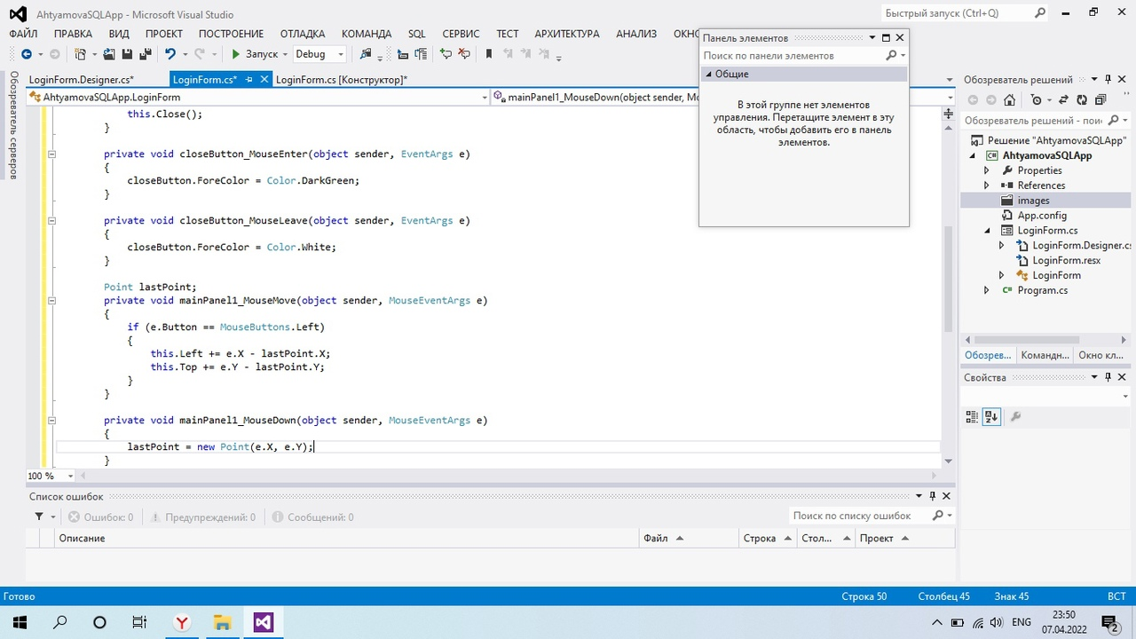

Рисунок 3 – Код для перемещения окна

1. Запустили программу, проверили ее работоспособность (рис. 4).

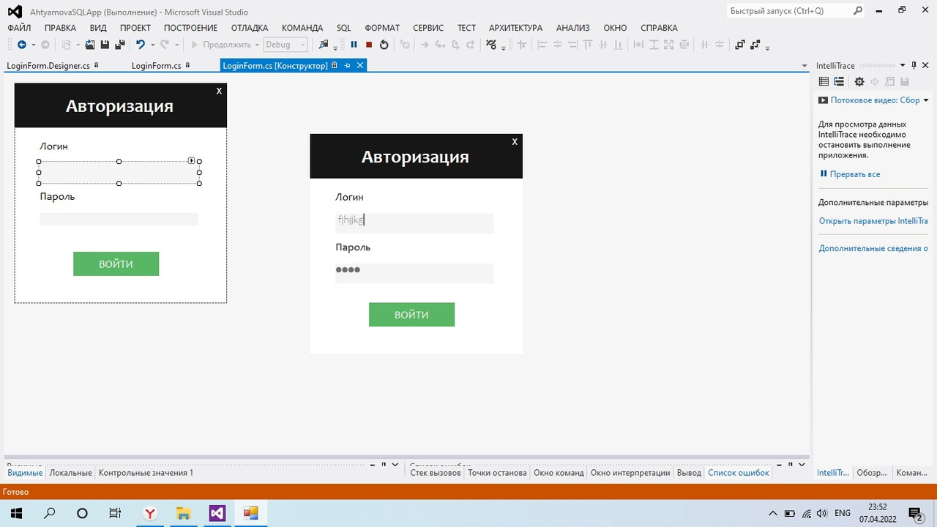

Рисунок 4 – Тестирование программы

**Задание №2. Подключение MySQL и создание базы данных.**

Цель работы: создать базу данных и подключить ее к проекту.

Ход работы:

1. Подключили MySQL к проекту (рис. 5).

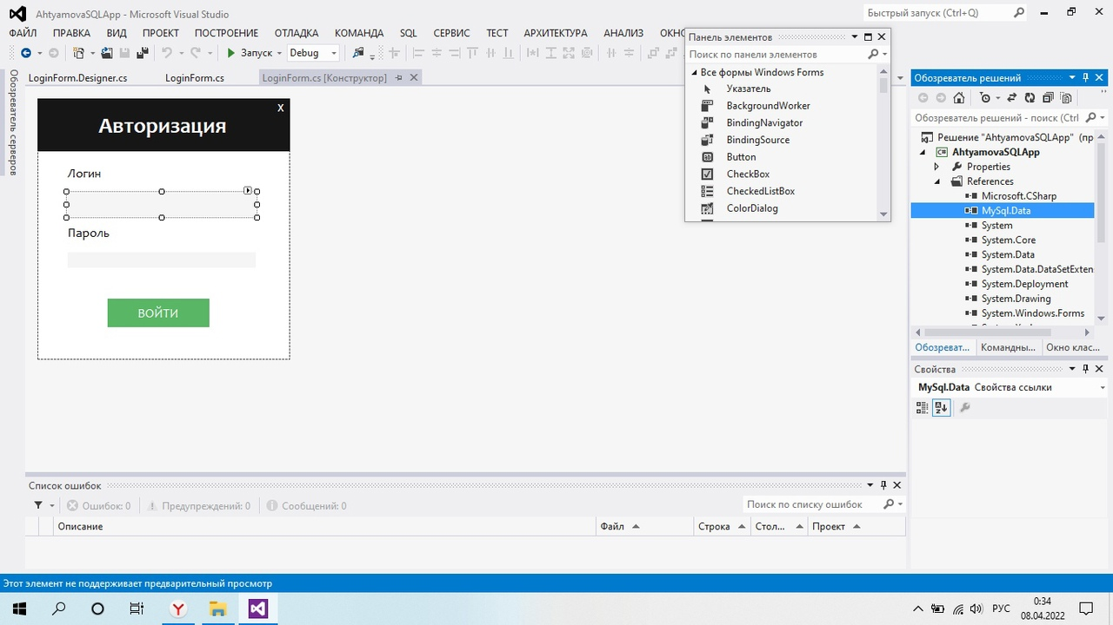

Рисунок 5 – Подключение MySQL

1. Создали таблицу в базе данных, предварительно установив программу mamp (рис. 6).

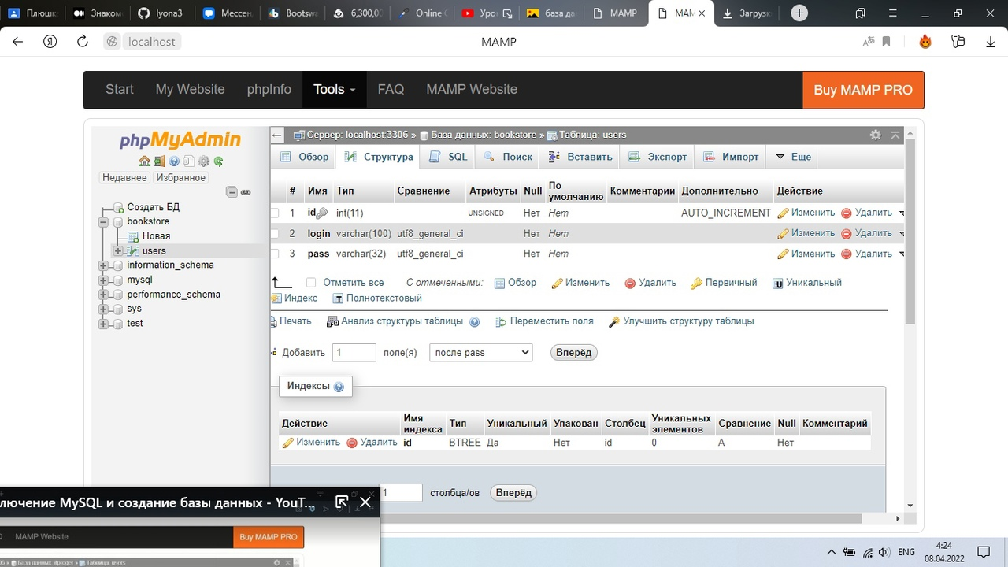

Рисунок 6 – Таблица Users

1. Создали класс DB, позволяющий подключать базу данных к проекту (рис. 7).

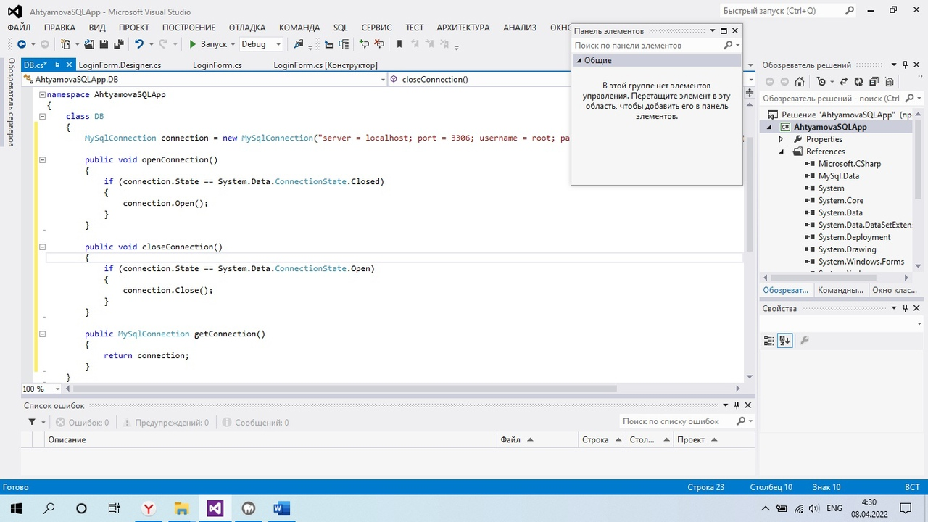

Рисунок 7 – Листинг класса DB

**Задание №3. Авторизация пользователя через базу данных.**

Цель работы: добавить функционал на окно авторизации.

Ход работы:

1. Написали код для кнопки «Войти», который проверяет есть ли в базе данных пользователь с таким логином и паролем (рис. 8).

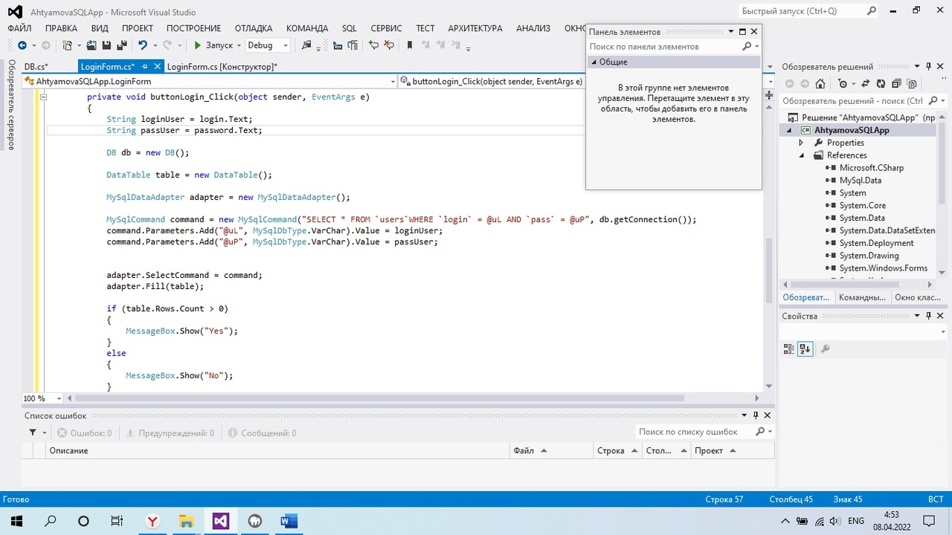

Рисунок 8 – Листинг кнопки «Войти»

1. Добавили в таблицу запись, запустили программу, ввели корректные данные и вышло окно с подтверждением входа (рис. 9).

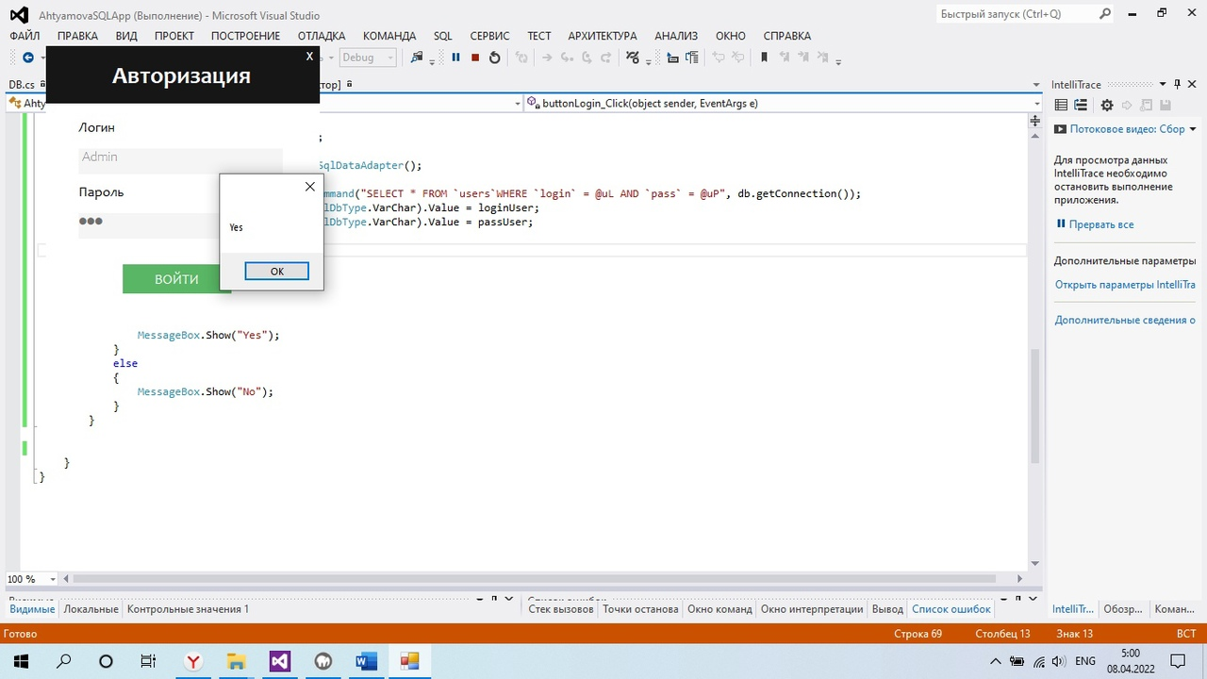

Рисунок 9 – Проверка работоспособности программы

**Задание№4. Окно регистрации пользователя**

Цель работы: создать окно регистрации.

Ход работы:

1. Добавили на форму элементы label, textBox, button и panel. Задали им свойства, как показано на рисунке 10.

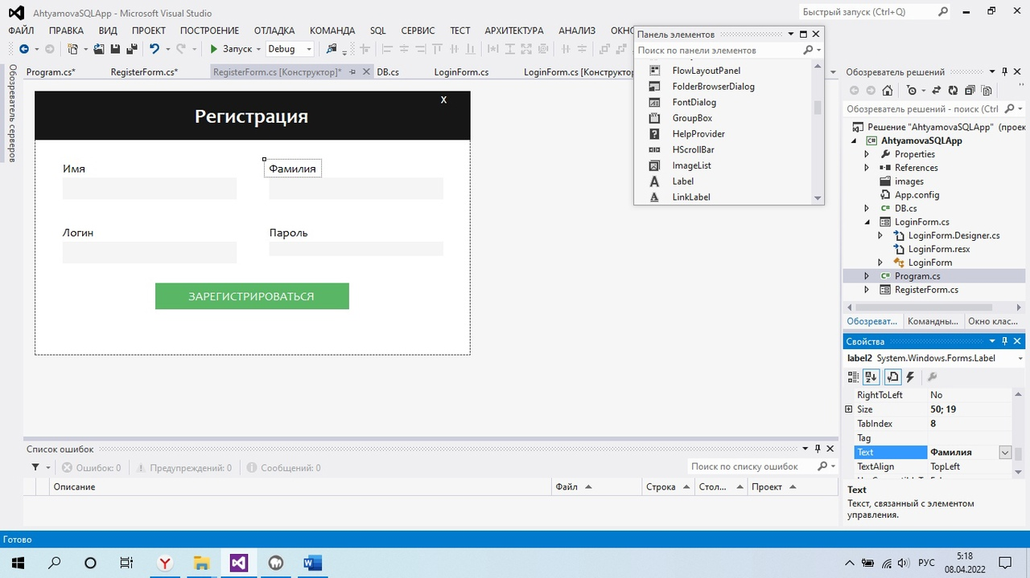

Рисунок 10 – Форма RegisterForm

1. Добавили подсказки к текстовым полям (рис. 11).

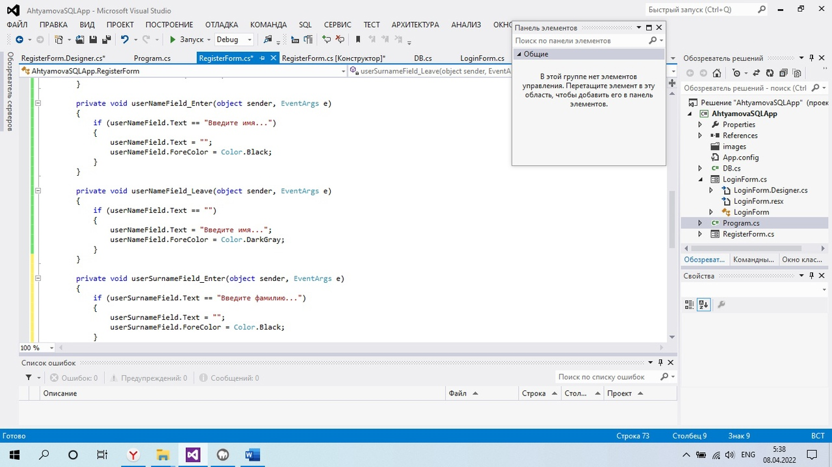

Рисунок 11 – Листинг формы RegisterForm

1. Запустили программу. Проверили добавленный функционал (рис. 12).

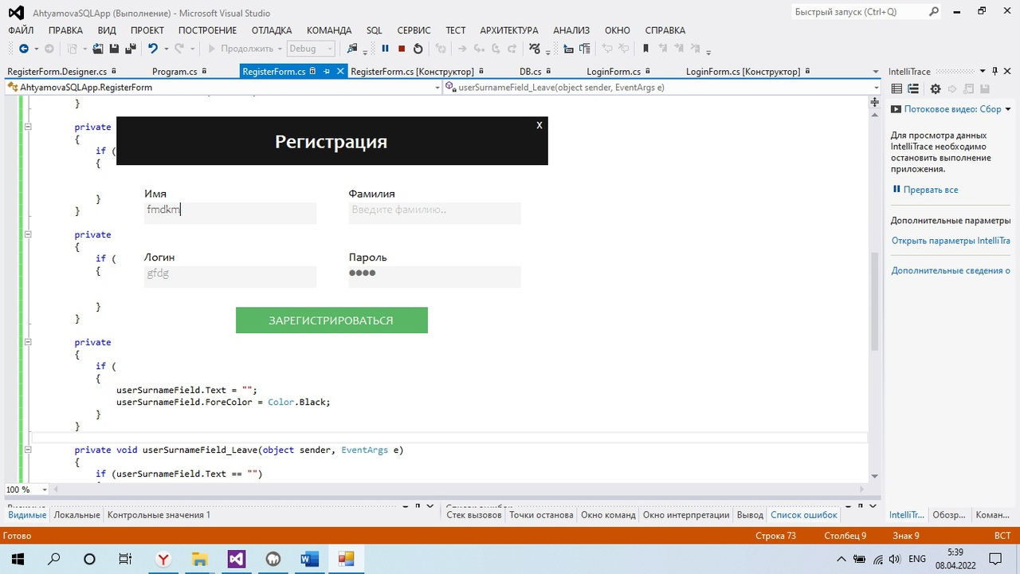

Рисунок 12 – Тестирование программы

**Задание№5. Регистрация пользователя в базе данных**

Цель работы: добавить возможность регистрации пользователя.

Ход работы:

1. Написали код, который проверяет все ли поля для регистрации введены (рис. 13).

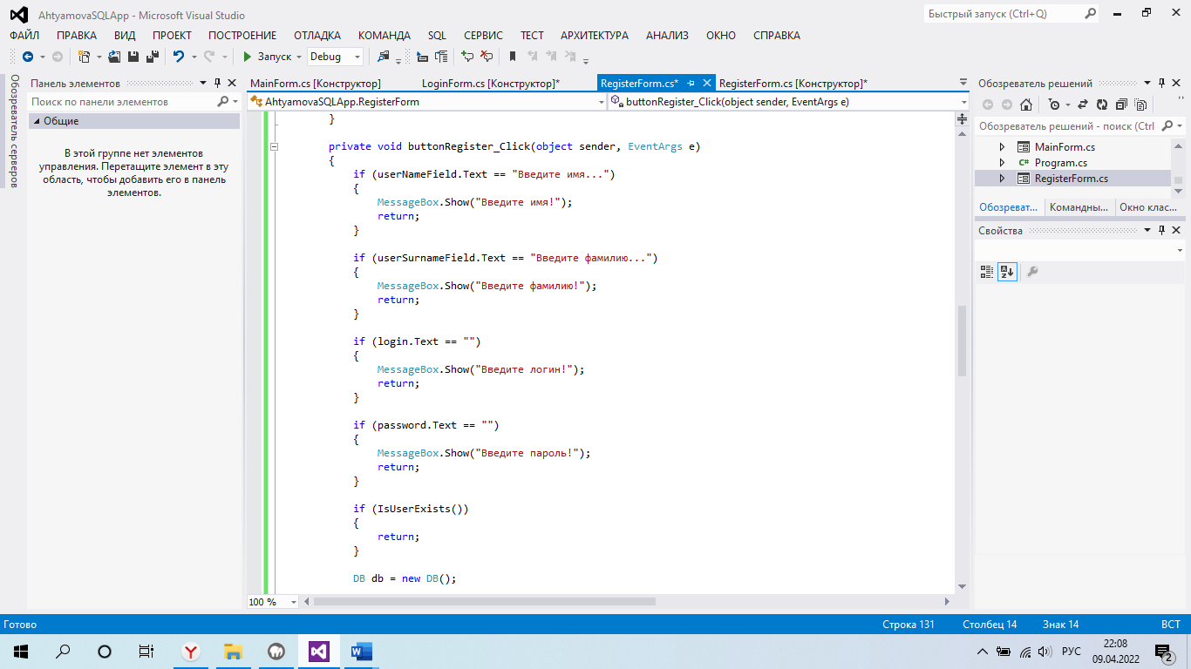

Рисунок 13 – Листинг для проверки полей

1. Написали код для кнопки «Зарегистрироваться», которая будет создавать новый аккаунт и добавлять данные в базу данных (рис. 14).

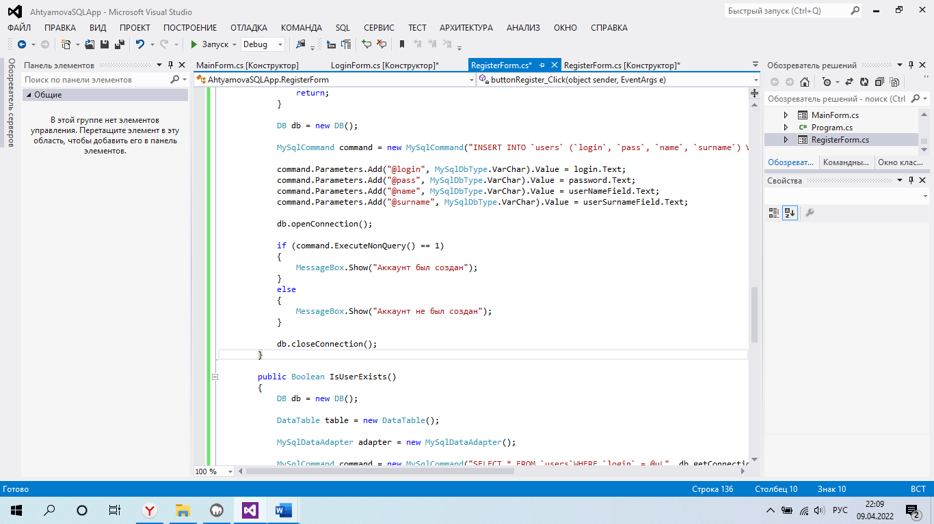

Рисунок 14 – Листинг для регистрации аккаунта

1. Написали код, который будет проверять существует ли введённый логин или нет. Если нет, то выведется сообщение о том, что он занят и нужно выбрать новый (рис. 15).

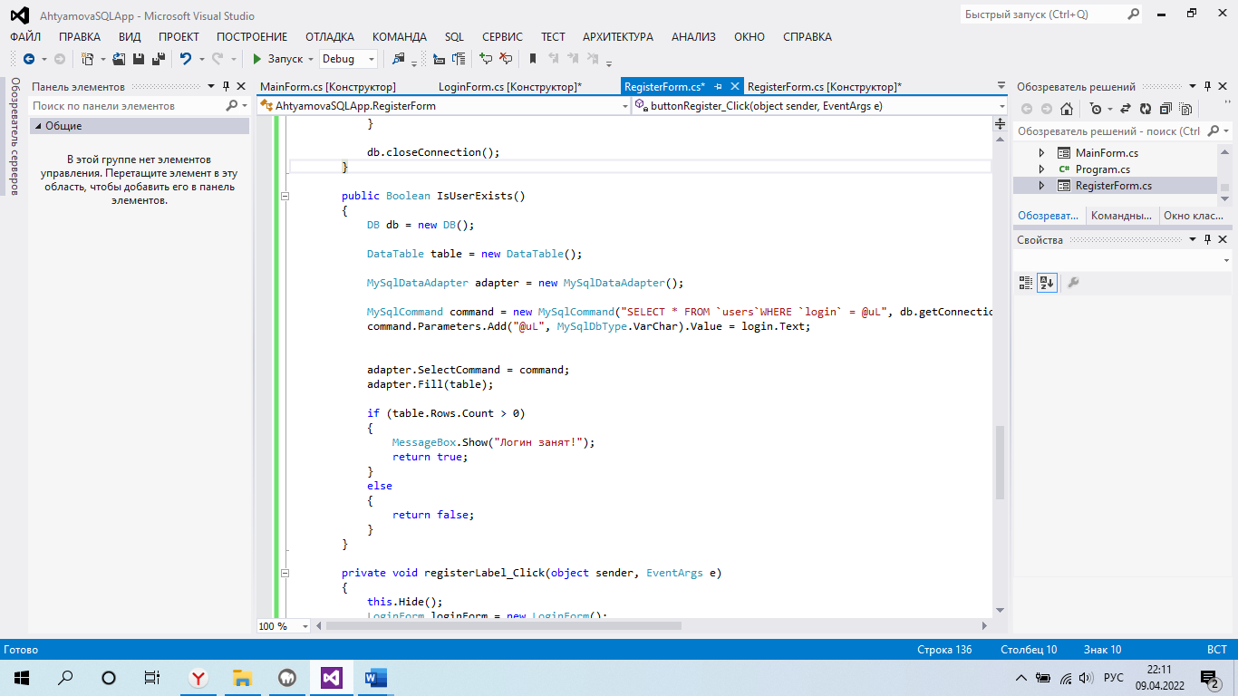

Рисунок 15 – Листинг для проверки аккаунта

1. Запустили программу и попробовали ввести логин для аккаунта, который уже существует, и появилось окно, которое сообщает нам об этом (рис. 16).

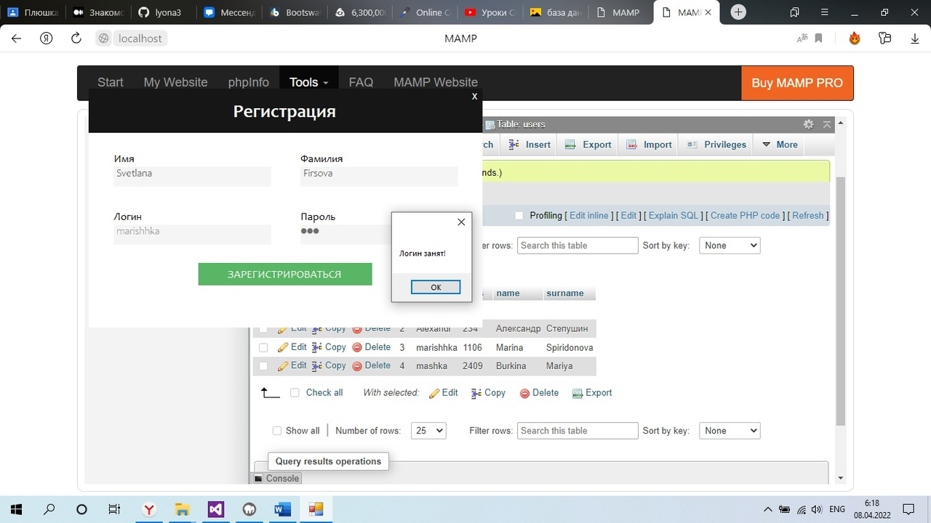

Рисунок 16 – Тестирование программы

1. Ввели корректные данные и нажали кнопку «Зарегистрироваться». В таблице базы данных появилась новая запись (рис. 17 а, б).

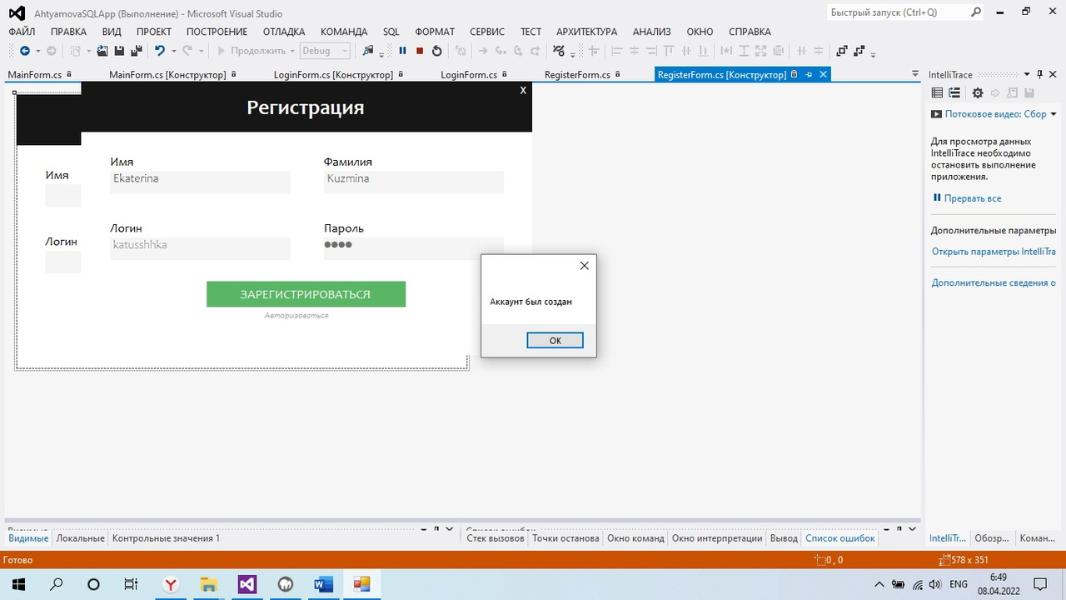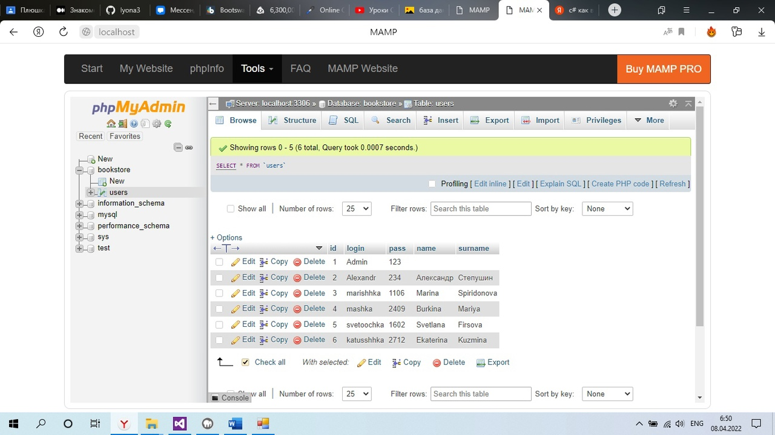

а б

Рисунок 17 – Проверка регистрации пользователя

**Задание №6. Переход между окнами в приложении.**

Цель работы: создать возможность перехода между окнами.

Ход работы:

1. Добавили на форму Авторизации под формой элемент label (рис. 18).

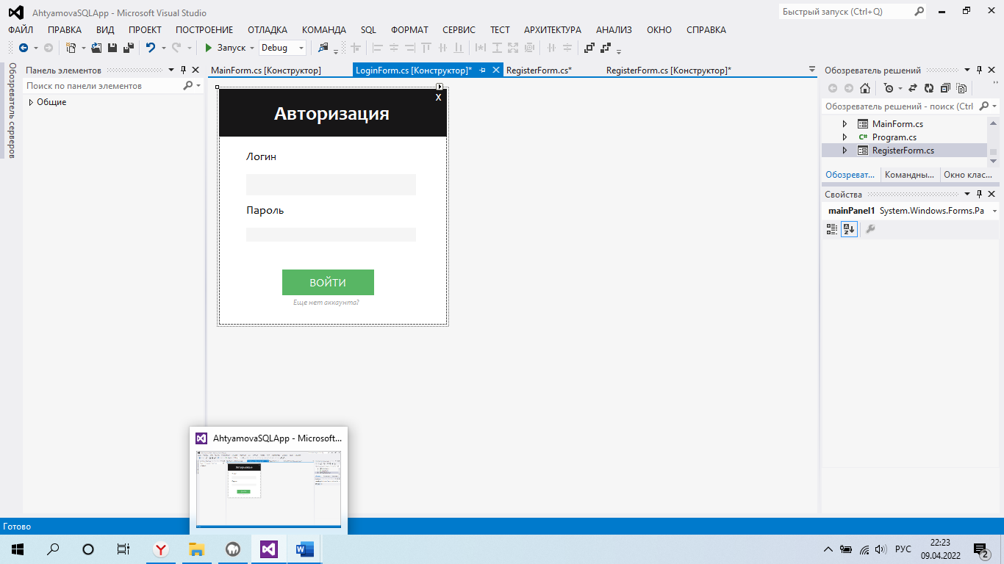

Рисунок 18 – Редактирование формы авторизации

1. Написали код, который позволяет при нажатии на элемент label перейти на форму регистрации. А также добавили для элемента изменения при наведении на него мыши (рис. 19).

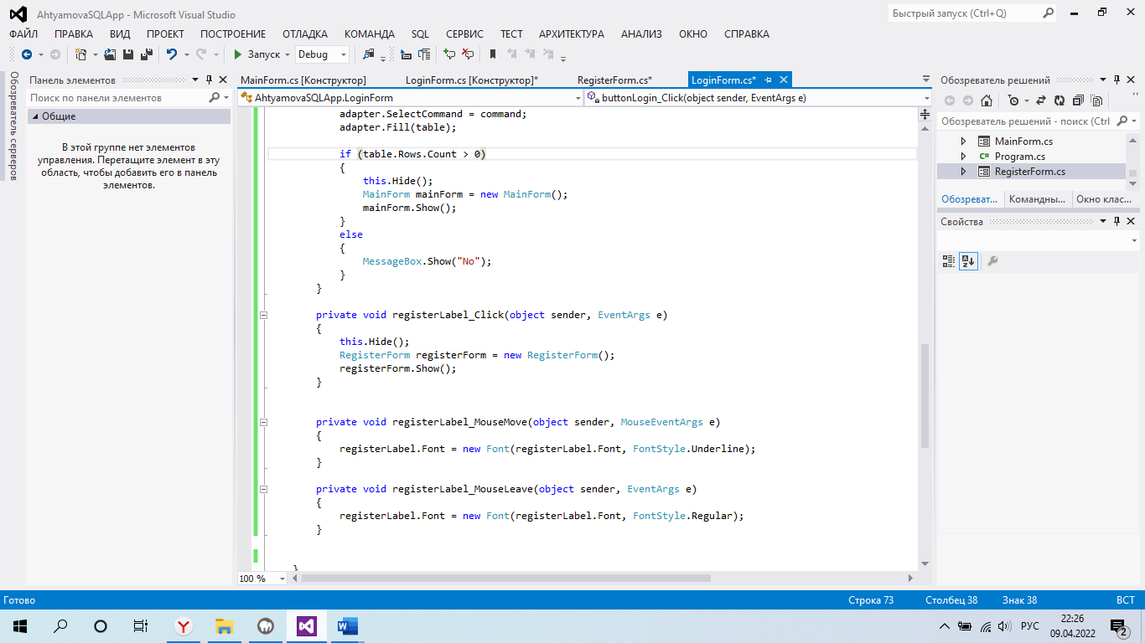

Рисунок 19 – Листинг для перехода на форму регистрации

1. Запустили программу. Нажали на «Еще нет аккаунта?», после чего открылась форма регистрации (рис. 20, а), (рис. 20, б).

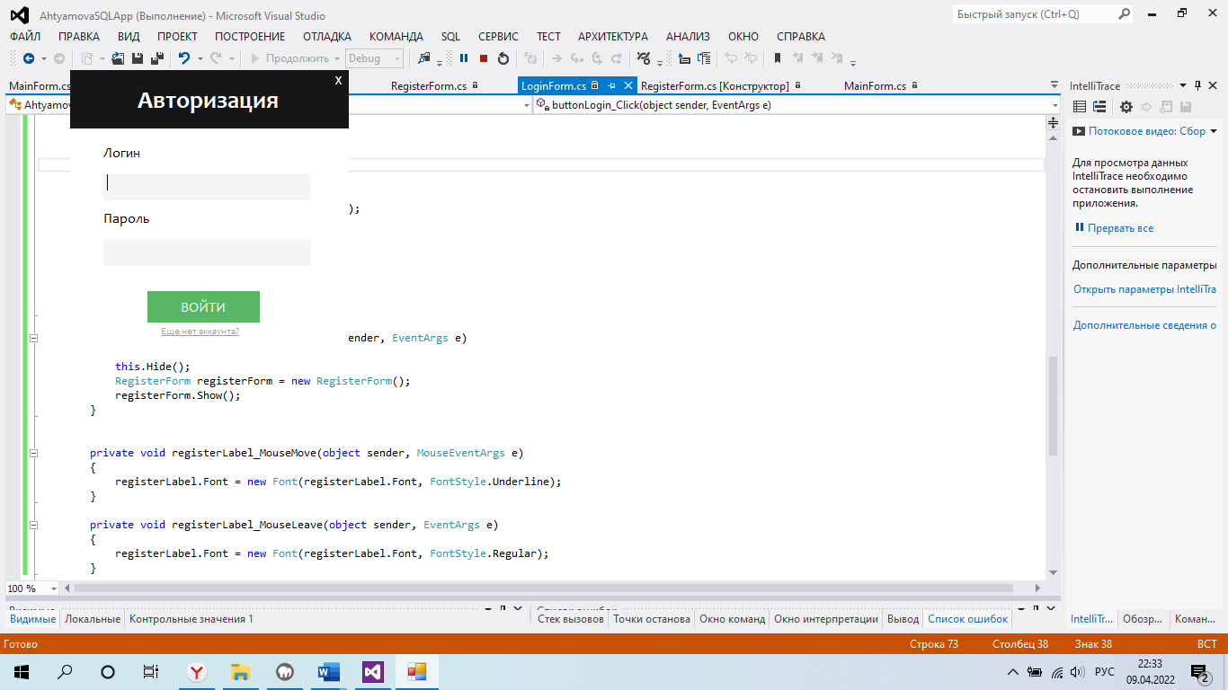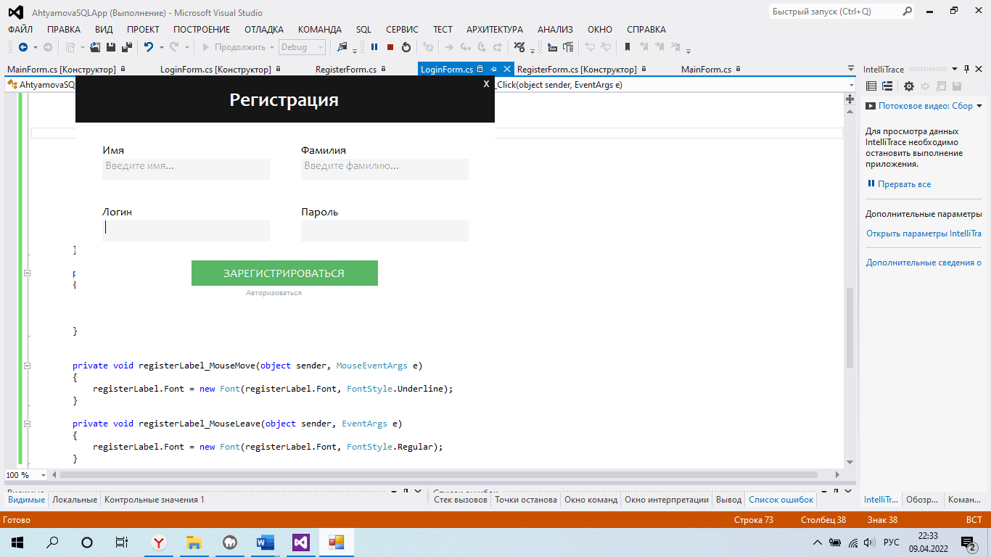

а б

Рисунок 20 – Переход из окна авторизации на форму регистрации

1. Написали код для перехода из формы регистрации на форму авторизации (рис. 20).

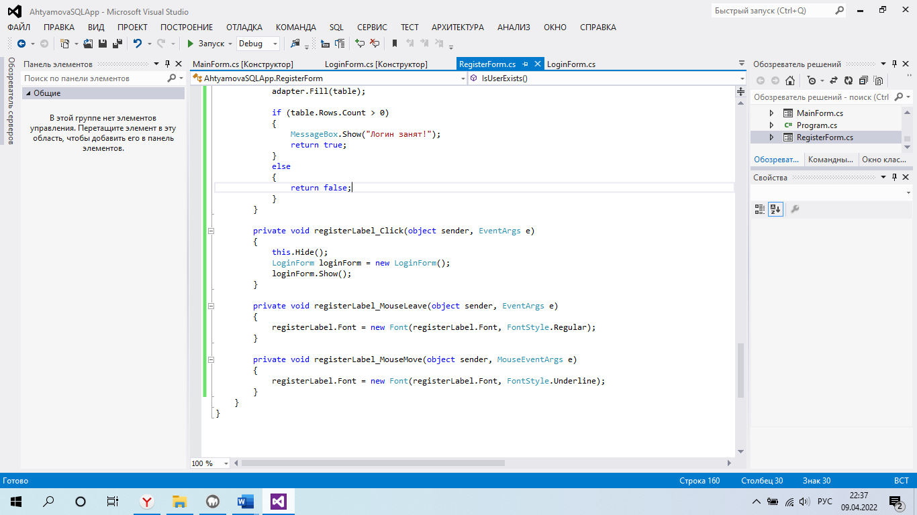

Рисунок 21 – Листинг для перехода на форму авторизации

1. Запустили программу. При нажатии на «Авторизоваться» на форме регистрации открылось окно авторизации (рис. 22 а, б).

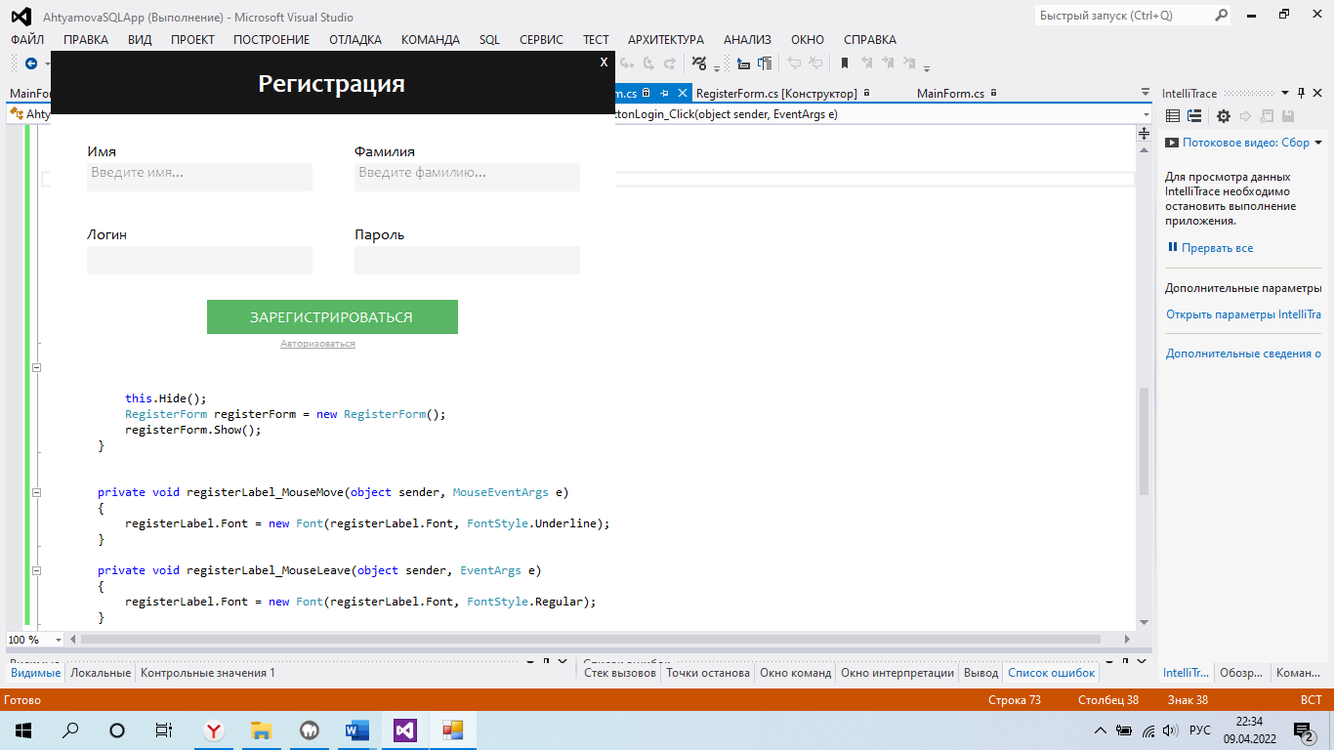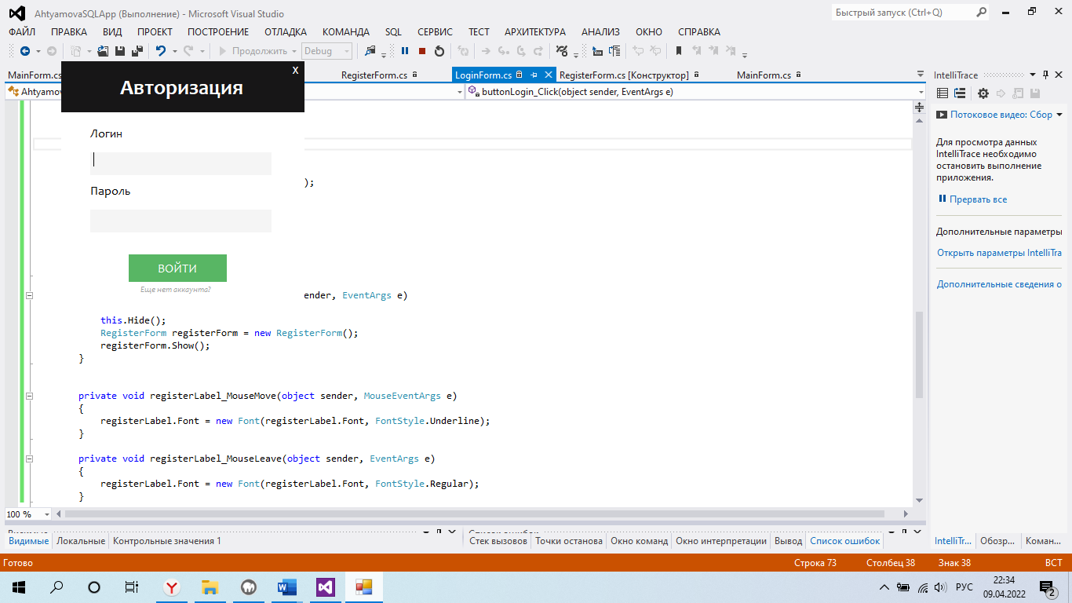

а б

Рисунок 22 – Переход из окна регистрации на окно авторизации

1. Написали код, который при нажатии на кнопку «Войти» открывает главное окно, если введенные данные есть в базе данных (рис. 23).

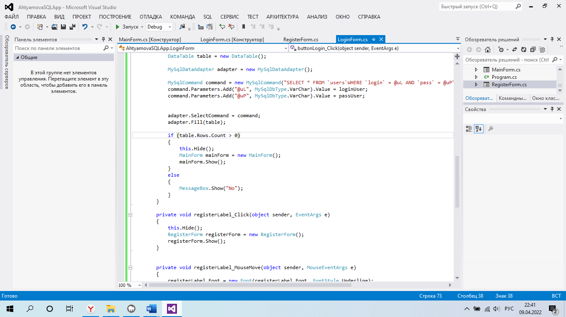

Рисунок 23 – Листинг для открытия главной формы

1. Ввели данные аккаунта из базы данных и нажали кнопку «Войти». Открылось окно «Главная» (рис. 24 а, б).

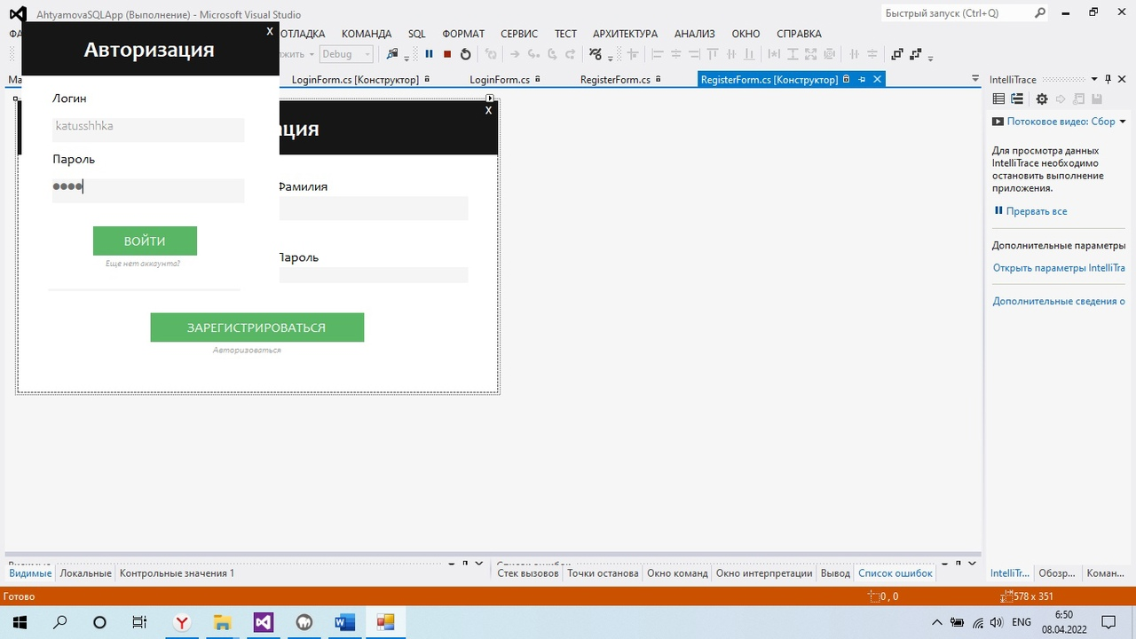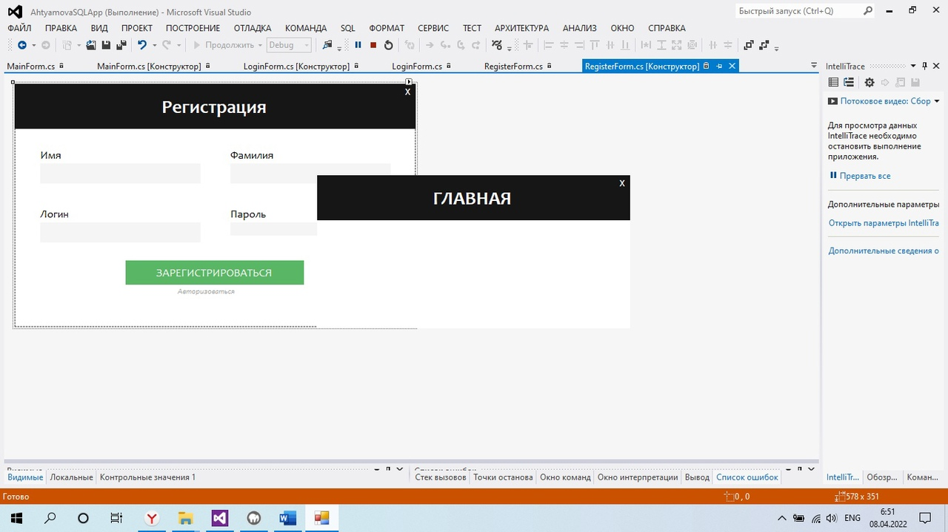

а б

Рисунок 24 – Переход на главное окно

**Задание №7 – Контрольное: создать в БД таблицу, по вашей теме, чтобы она выводилась на форме "Главный экран", после авторизации.**

Ход работы:

1. Добавили в базу данных таблицу «books», где показаны все книги имеющиеся в магазине (рис. 25).

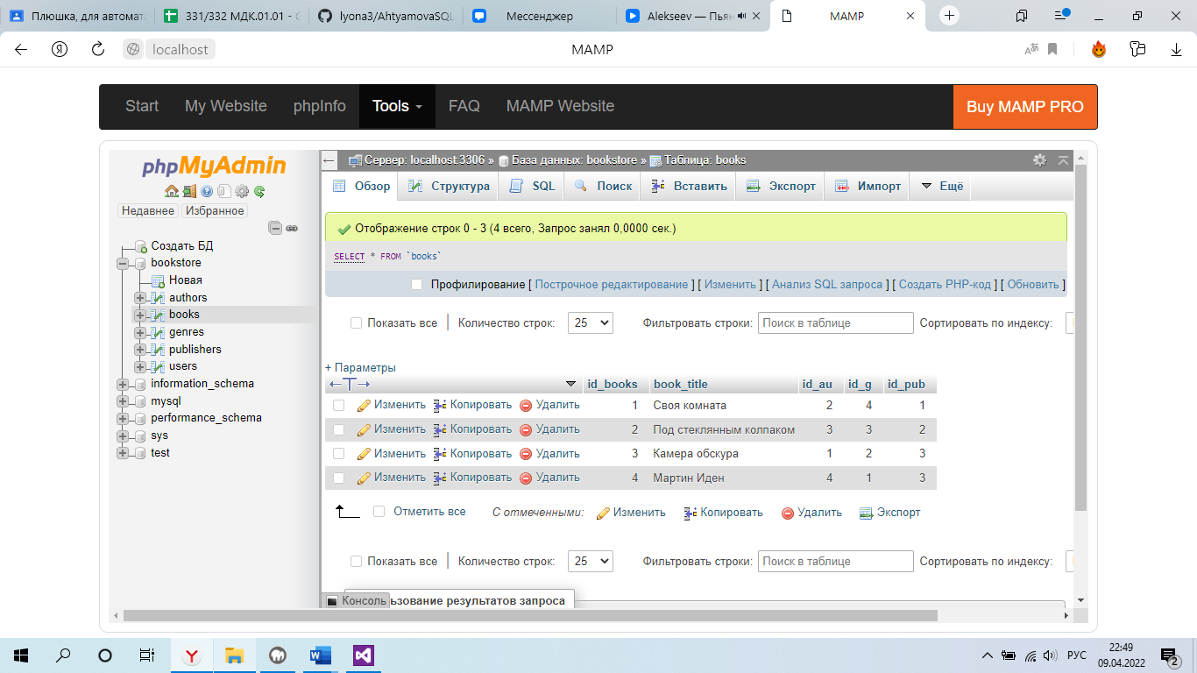

Рисунок 25 – Таблица «books»

1. Создали таблицу «authors», где показаны все авторы, представленные в ассортименте магазина (рис. 26).

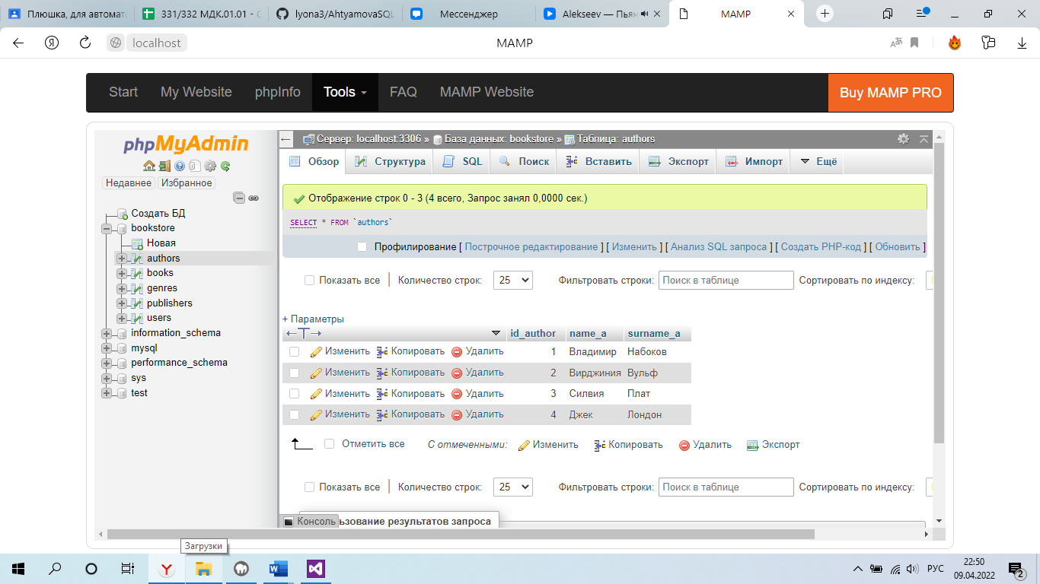  
Рисунок 26 – Таблица «authors»

1. Создали таблицу «genres», в которой представлены жанры книг (рис. 27).

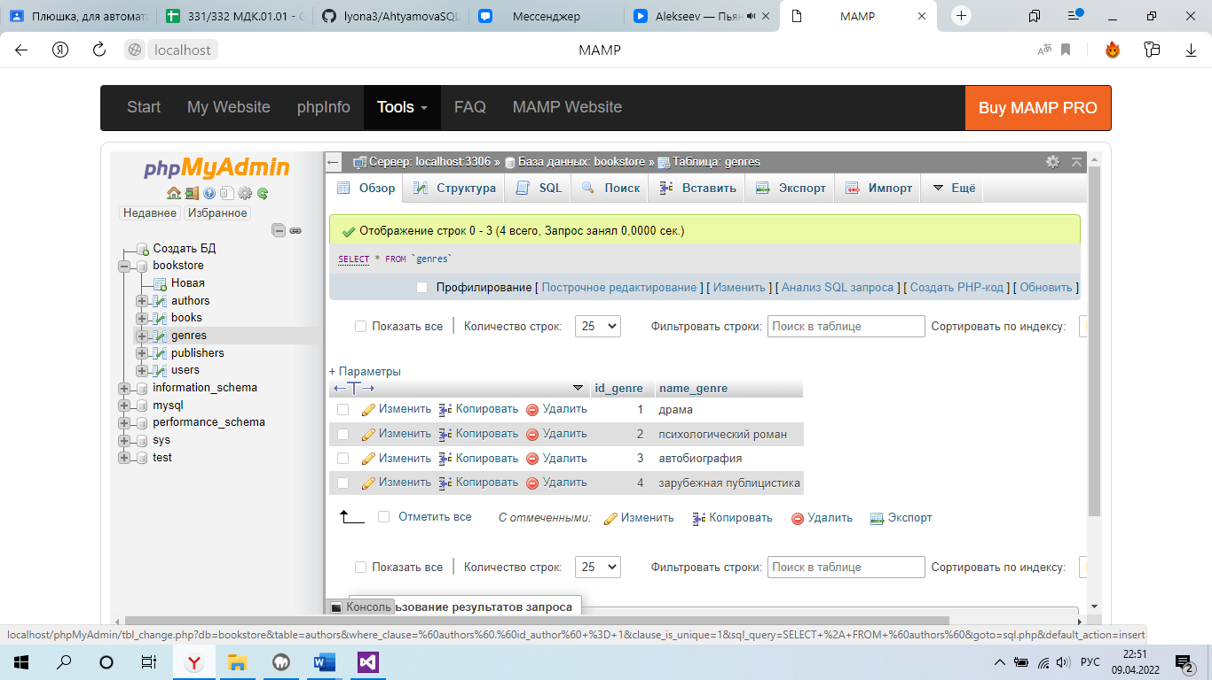

Рисунок 27 – Таблица «genres»

1. Создали таблицу «publishers», в которой представлены издательства, поставляющие в магазин книги (рис. 28).

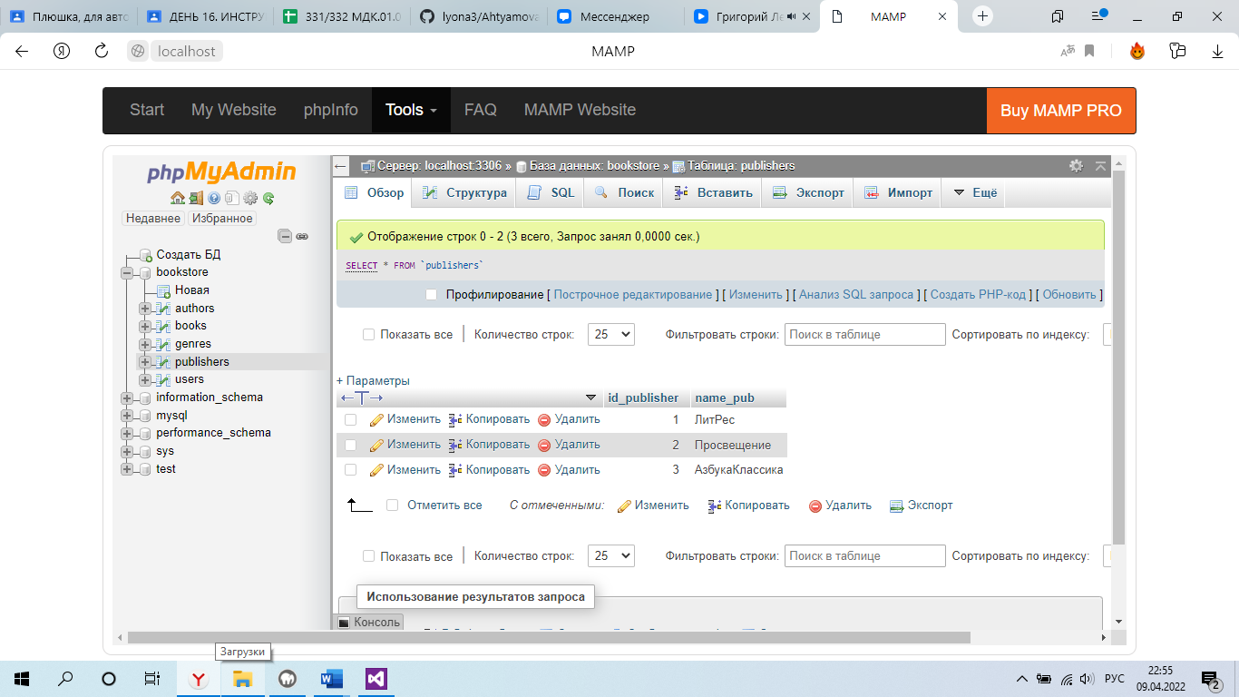

Рисунок 28 – Таблица «publishers»

1. На форму добавили четыре кнопки, каждая из который отвечает за каждую таблицу в базе данных. Так же добавили элемент dataGridView, который будет отображать данные таблицы (рис. 29).

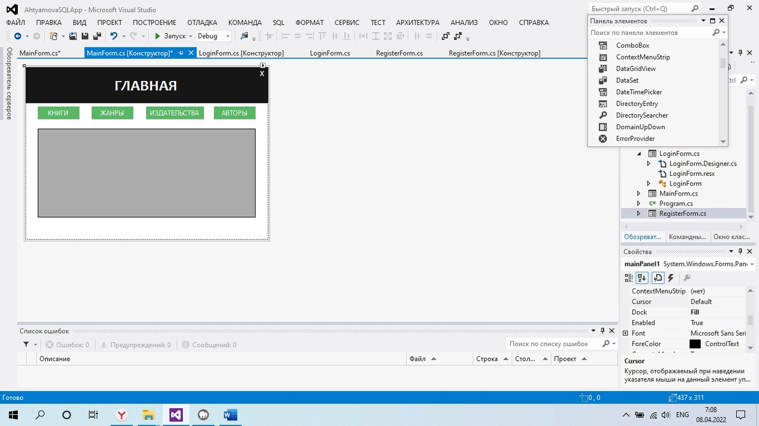

Рисунок 29 – Дизайн формы MainForm

1. Написали код для каждый кнопки, при нажатии на которую будут выводится данные из таблицы на элемент DataGridView (рис. 30).

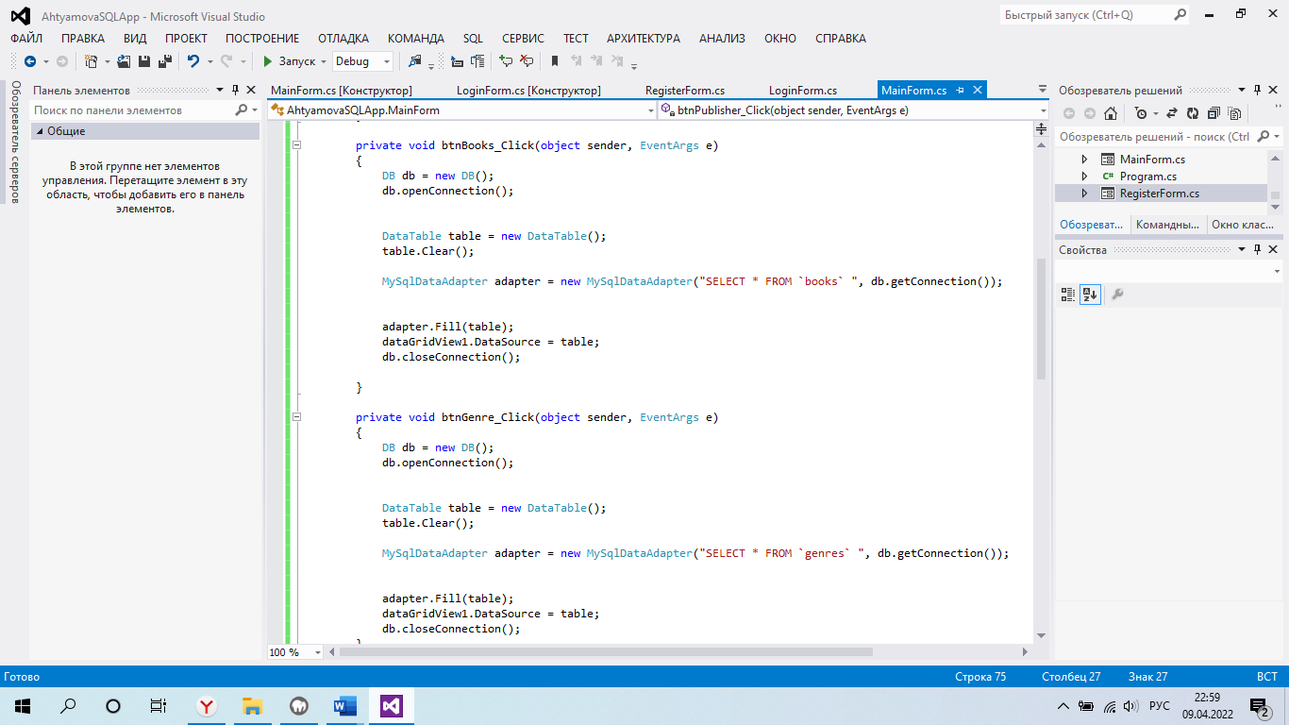  
Рисунок 30 – Листинг для отображения таблиц

1. Запустили программу. Нажали на кнопку «authors». Отобразили записи таблицы (рис. 31).

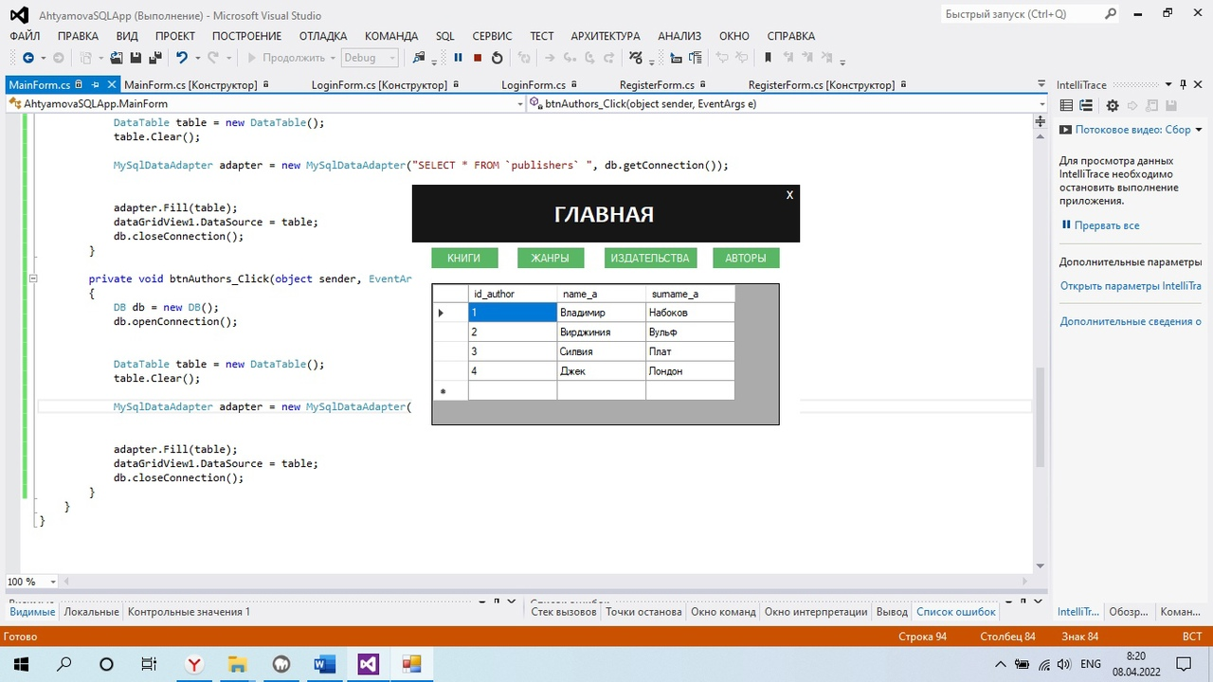

Рисунок 31 – Проверка работоспособности главной формы

1. Нажали кнопку «Книги» и отобразились записи таблицы «books» (рис. 32).

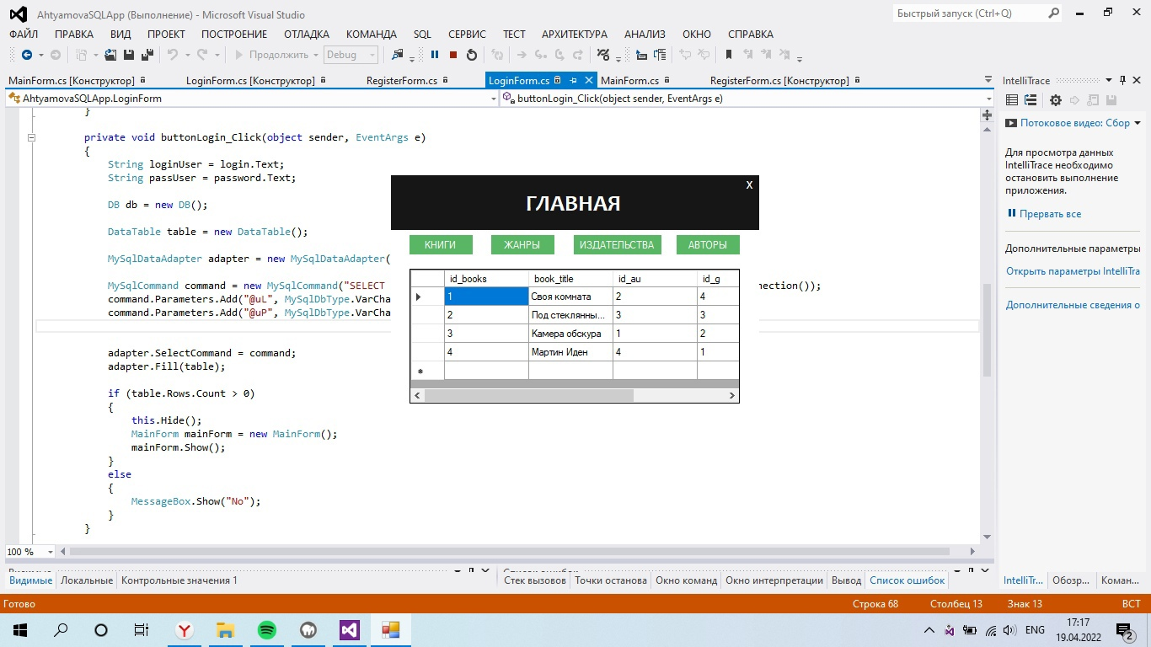

Рисунок 32 – Таблица «Книги»

1. Нажали кнопку «Жанры» и отобразились записи таблицы «genres» (рис. 33).

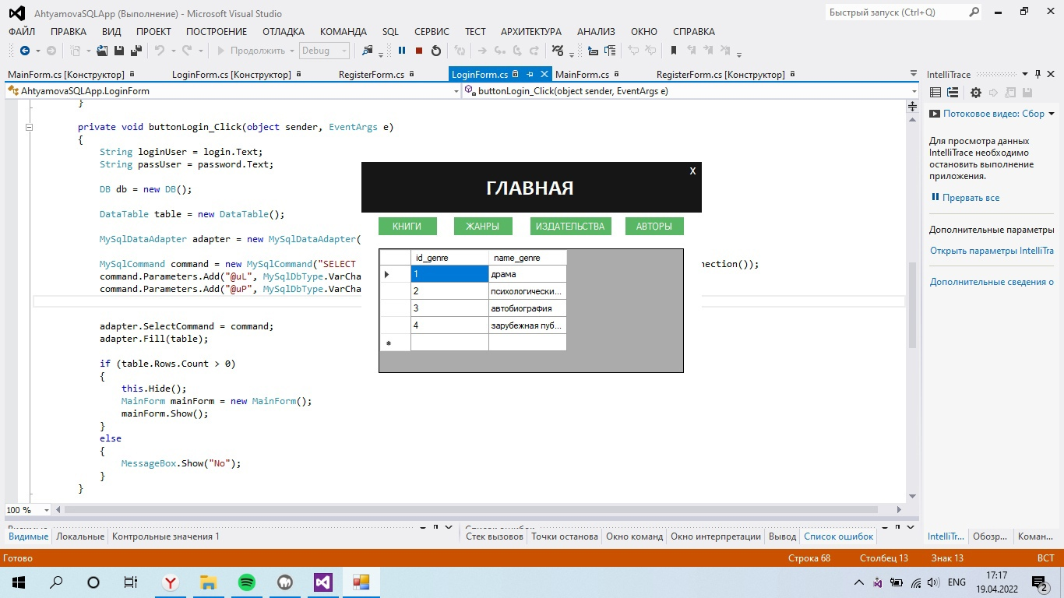

Рисунок 33 – Таблица «Жанры»

1. Нажали кнопку «Издательства» и отобразились записи таблицы «publishers» (рис. 34).

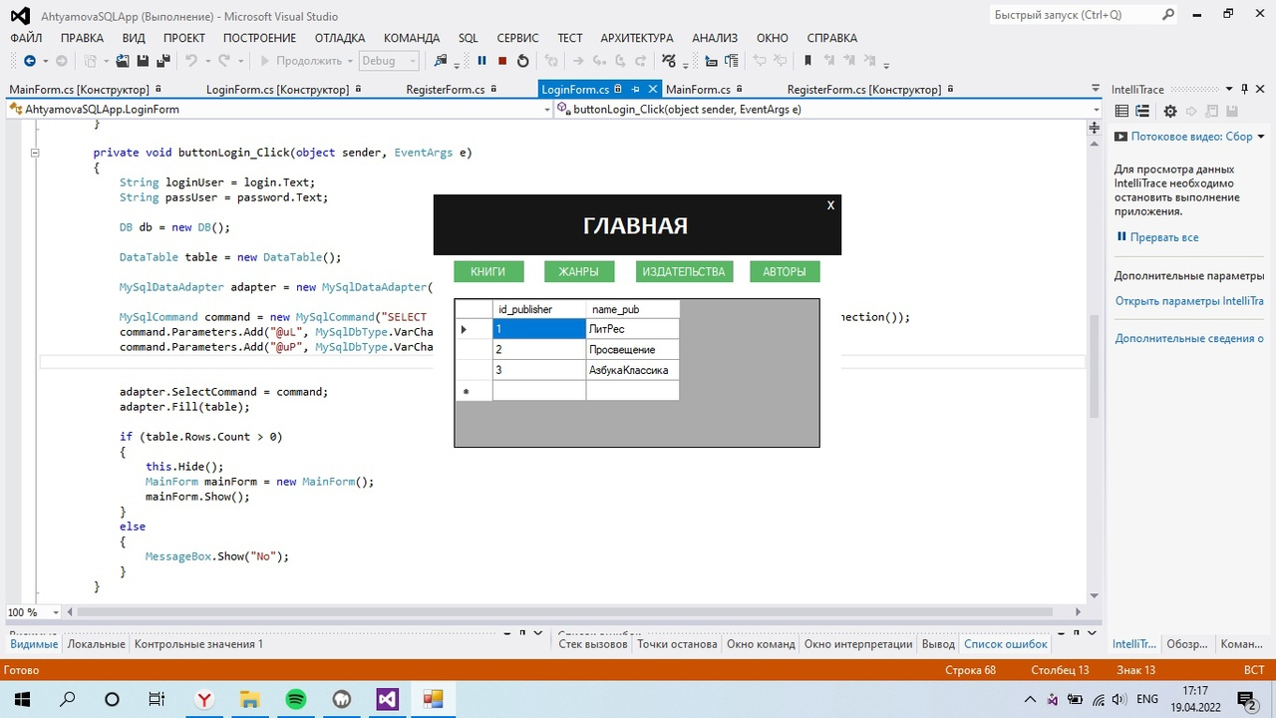

Рисунок 34 – Таблица «Издательства»

**ЗАКЛЮЧЕНИЕ**

По окончанию данной работы мы изучили базу данных MySql и научились подключать ее к приложениям Windows Forms. А также подтянули наши знания о языке C# и узнали о нем много нового.

С задачей научиться пользоваться хостингом GitHub мы тоже отлично справились. Создали в GitHub аккаунт и репозиторий, а также загрузили туда свой первый проект.

В итоге мы создали небольшое приложение «Книжный магазин», которое имеет окно авторизации, окно регистрации, подключенную базу данных и доступ к ее таблицам.

Наш интерес к данной теме не исчерпан, так как в ходе работы был задействован GitHub и в будущем нам бы хотелось его изучить глубже.

В дальнейшем мы продолжим изучать данную тему более углубленно и будем учиться создавать еще более сложные и интересные проекты, которые также будут загружены на GitHub.

Подводя итоги, можно утверждать, что мы справились со всеми поставленными целями и задачами, и данная работа дала нам много нового опыта и знаний, которые еще ни раз пригодятся нам в будущем.

Данная работа оказалась не сложной, было получено очень много хорошей и полезной информацией, что позволит выполнять последующие проекты ещё лучше и качественнее.

Осмыслили сущность и социальную значимость своей будущей профессии, проявили к ней устойчивый интерес.

Научились использовать информационно-коммуникационные технологии в профессиональной деятельности.

Научились самостоятельно определять задачи профессионального и личностного развития, заниматься самообразованием, осознанно планировать повышение квалификации.

Научились осуществлять оптимизацию программного кода модуля, осуществлять поиск и использование информации, необходимой для эффективного выполнения профессиональных задач, профессионального и личностного развития.

**СПИСОК ИСПОЛЬЗОВАННЫХ ИСТОЧНИКОВ**

1. Марк Дж. Прайс C# 7 и .NET Core. Кроссплатформенная разработка для профессионалов. – 3-е изд. – СПб.: Питер, 2018
2. Албахари Бен, Албахари Джозеф C# 7.0. Справочник. Полное описание языка. – 7-е изд. – Вильямс, 2018
3. Бэрон Шварц, Вадим Ткаченко, Петр Зайцев MySQL по максимуму. – 3-е изд. – СПб.: Питер
4. Викрам Васвани MySQL: использование и администрирование. – 1-е изд. – СПб.: Питер
5. Джеффри Рихтер CLR via C#с – 4-е изд. – СПб.: Питер
6. Бабаскин Александр. Что такое Git: объясняем на схемах /Александр Бабаскин // Skillbox: образовательная платформа – URL: https//skillbox.ru/media/code/chto_takoe_git_obyasnyaem_na_skhemakh/. – Дата публикации: 14.01.2021. (дата обращения: 08.04.2022).